- 数字显示问题
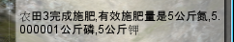

- 玉米生长周期微长，以后讨论调整，时间参照疯狂农场，玉米和鸡蛋产生时间类似
- 待讨论：搞个scrollbar或其他进度条表示生长进度，不然感觉遥遥无期（假设疯狂农场每个东西生产都没进度条那玩起来肯定怪）

